Anglický jazyk
Týždeň 4. 5. – 7. 5. 2020

- hodina
Do slovnej zásoby nám pribudnú nové slovíčka:

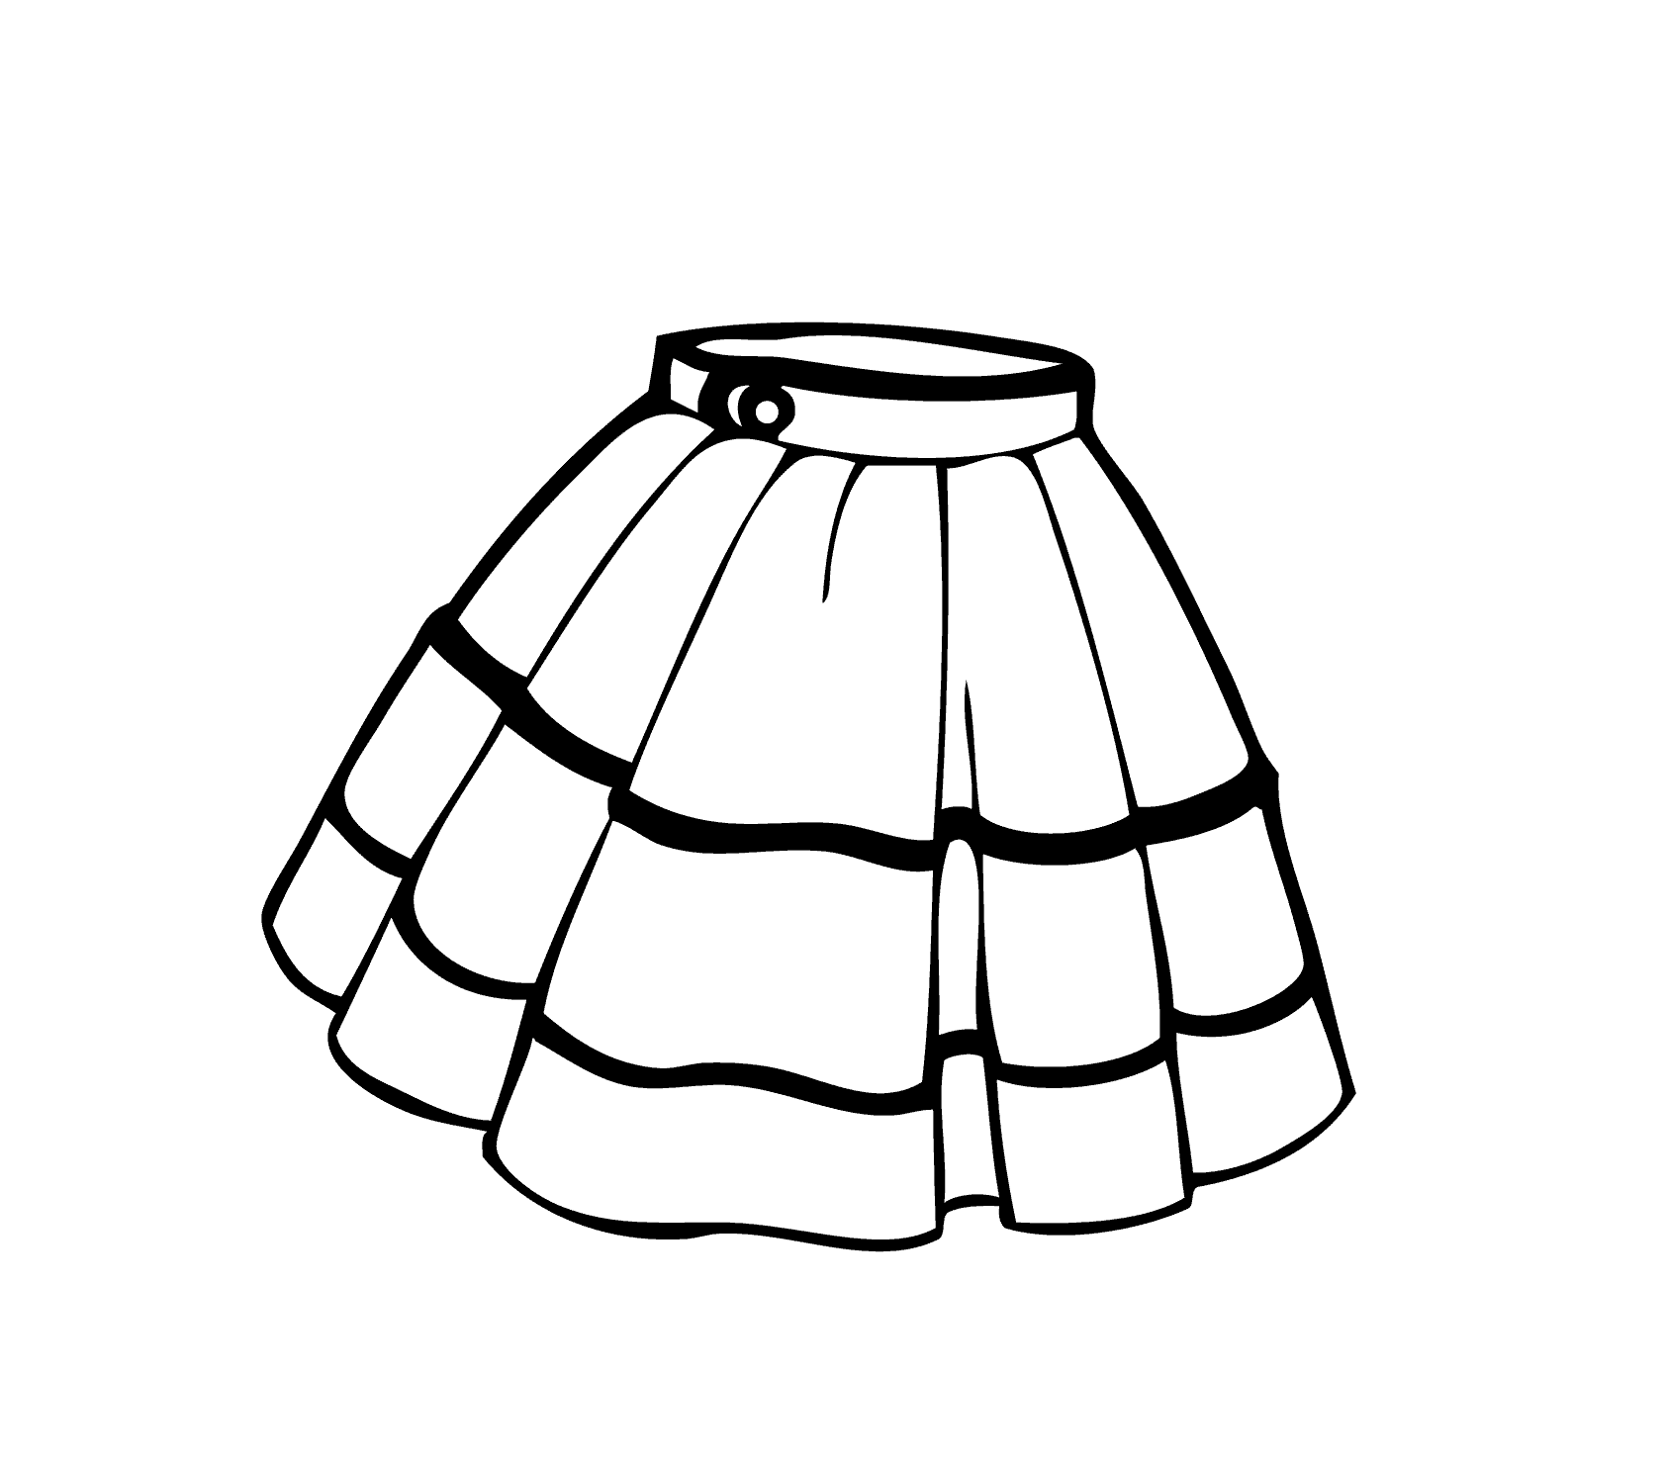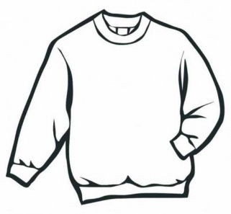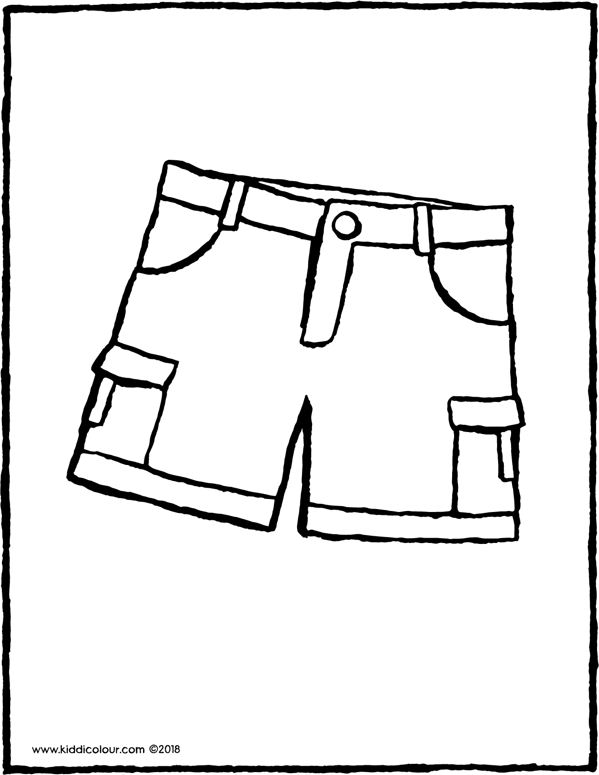
a skirt boots a jumper shorts
/ e skrt/ /búts/ / e džampr/ /šorts/
Určite si si všimol, že niektoré z nich majú člen „a“ a niektoré ho nemajú. Pravidlo, prečo je tomu tak, sme si vysvetlili v predchádzajúcich hodinách. Je to dôležité aj pri tvorbe viet. Teraz si nové slovíčka zapíš do zošita. Opäť si ich rozdelíme do dvoch stĺpcov. Môžeš začať písať. Najprv nadpis:

CLOTHES

S členom „a“ bez člena

a skirt boots
a jumper shorts

Teraz so obrázky, ktoré používame na dnešnej hodine môžeš vytlačiť a nalepiť do zošita (ak nemáš k dispozícii tlačiareň, nakresli si ich). Ku každému vytvor jednu vetu typu It is a .../ They are... (máme 4 nové slovíčka, vety budú tiež 4).
A teraz kontrola:

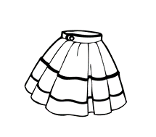
It is a skirt.

They are boots.
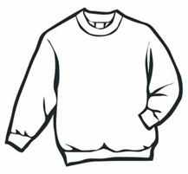 It is a jumper.
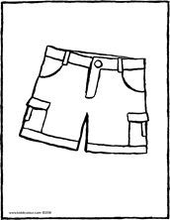 They are shorts.

A malá odmena na záver: Zahraj sa clothes quiz a tvor vety rýchlejšie ako vo videu.
https://youtu.be/gQGwp7iNRCE

- hodina
Tu máme naplánovaný videohovor. Zameriame sa na preopakovanie novej slovnej zásoby, vypočujeme si a preložíme pieseň na str. 36. Zadáme si projekt z lekcie Clothes. Ak nám zvýši čas, vypracujeme si spoločne cvičenia v pracovnom zošite na str. 32. Nahrávky po hodine opäť vložím na FB do vašej tretiackej skupiny.
- hodina
Je čas pracovať na projekte. Jeho názov je CLOTHES. Priprav si papier. Mal by ti stačiť obyčajný, veľkosť A4. Zo zadnej časti pracovného zošita si vystrihni a vyskladaj figúrku podľa tvojej fantázie. Nalep ju na papier. Nezabudni ju pekne vyfarbiť, dokresliť.
Teraz ideš tvoriť vety. Vytvor minimálne 3 dvojice viet o jednotlivých častiach oblečenia. Prvá z dvojice viet bude typu It is a..../ they are...
Druhá z dvojice viet bude typu I am wearing....
Nezabudni na farbu. Aby si si to vedel lepšie predstaviť, uvediem príklad:

It is a blue T- shirt.
I´m wearing a blue T- shirt.

Takto napíšeš vety aj o ďalších kusoch oblečenia, napr. ja by som ešte mohla písať o a red skirt and blue shoes.
Odfotený projekt mi nezabudni poslať na môj e-mail alebo messenger. Teším sa na tvoju prácu.
Pre tento týždeň GOODBYE!

